Cục Thi hành án dân sự tỉnh Bến Tre
tổ chức Hội nghị tập huấn nghiệp vụ 2021

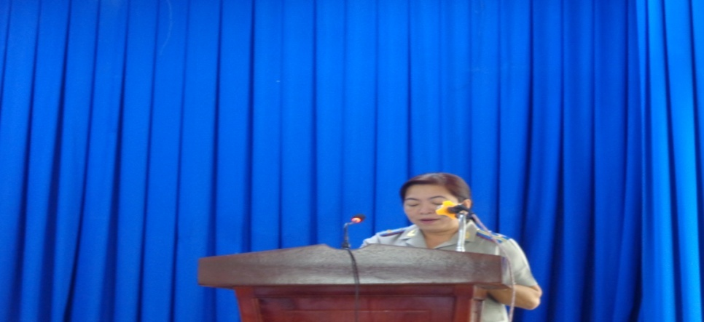

Nhằm trao dồi nâng cao kỹ năng nghiệp vụ chuyên môn cho đội ngũ Chấp hành viên, Thẩm tra viên, Thư ký, chuyên viên làm công tác nghiệp vụ tại các cơ quan Thi hành án dân sự trong tỉnh nắm chắc các thông tin, văn bản hướng dẫn thi hành, các quy trình, qui định của pháp luật trong hoạt động tổ chức thi hành án dân sự.
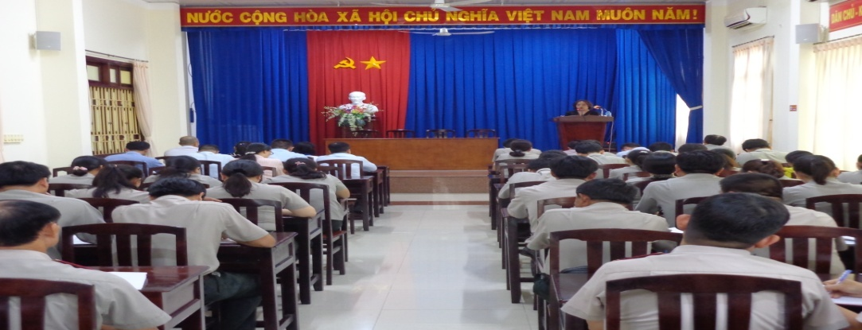
Thực hiện chỉ đạo của Tổng cục Thi hành án dân sự tại Văn bản số 66/TCTHADS-NV1 ngày 08 tháng 01 năm 2021 . Chiều ngày 21 tháng 01 năm 2021, Cục Thi hành án dân sự tỉnh tổ chức Hội nghị tập huấn nghiệp vụ năm 2021. Tham dự Hội nghị có toàn thể chấp hành viên, thẩm tra viên, Thư ký các cơ quan Thi hành án dân sự, các tổ chức thẩm định giá, đấu giá tài sản trên địa bàn tỉnh.

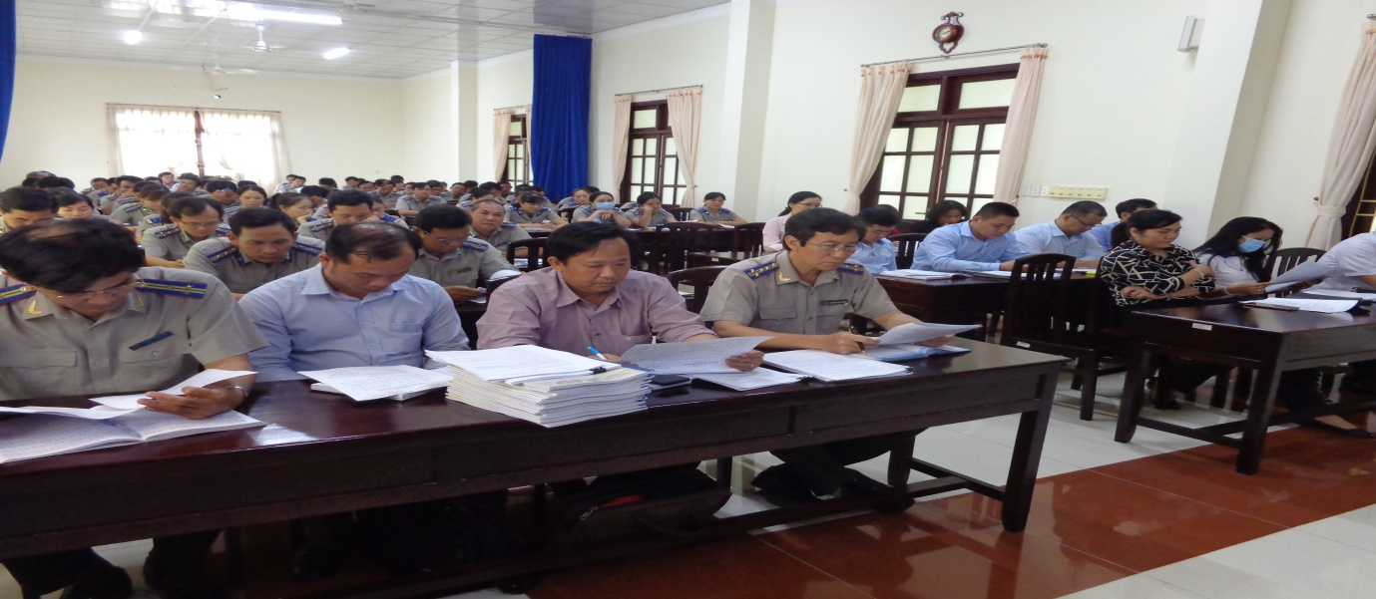

Tại Hội nghị, Cục Thi hành án dân sự tỉnh đã triển khai nội dung Quyết định số 1079/QĐ-TCTHADS ngày 25 tháng 12 năm 2020 của Tổng cục Thi hành án dân sự về việc ban hành Quy trình lựa chọn tổ chức thẩm định giá, đấu giá tài sản và các Văn bản khác có liên quan đến công tác thẩm định và đấu giá tài sản. Đại diện các tổ chức thẩm định giá, đấu giá tài sản đã giới thiệu về năng lực của đơn vị mình, các cơ quan Thi hành án dân sự đã báo cáo những thuận lợi, khó khăn trong công tác phối hợp thẩm định giá, bán đấu giá trên địa bàn .

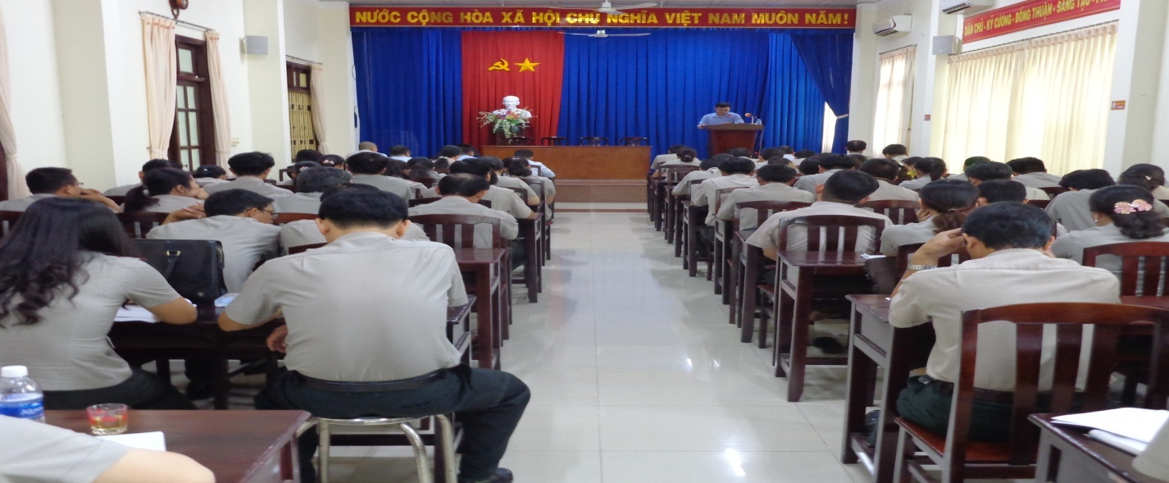

Phát biểu kết luận tại Hội nghị, bà Lê Thị Hải Yến, Phó Cục trưởng Cục Thi hành án dân sự đánh giá kết quả công tác thẩm định giá, đấu giá tài sản tại các cơ quan Thi hành án dân sự thời gian qua và đề nghị từng chấp hành viên phải tuân thủ chặt chẽ quy trình về thẩm định giá, đấu giá tài sản; các tổ chức thẩm định giá, đấu giá tài sản phải thực hiện đúng quy định của pháp luật về thẩm định giá, đấu giá tài sản trên địa bàn./.

Phạm Tấn Khánh-Văn phòng Cục THADS

